**ATATÜRK ÜNİVERSİTESİ**

**MAKİNE MÜHENDİSLİĞİ BÖLÜMÜ**

**YÖNETİM YAPISI**

**Makine Mühendisliği Programının, Bölüm, Fakülte ve Üniversite Üst Yönetimiyle Yönetimsel İlişkisi**

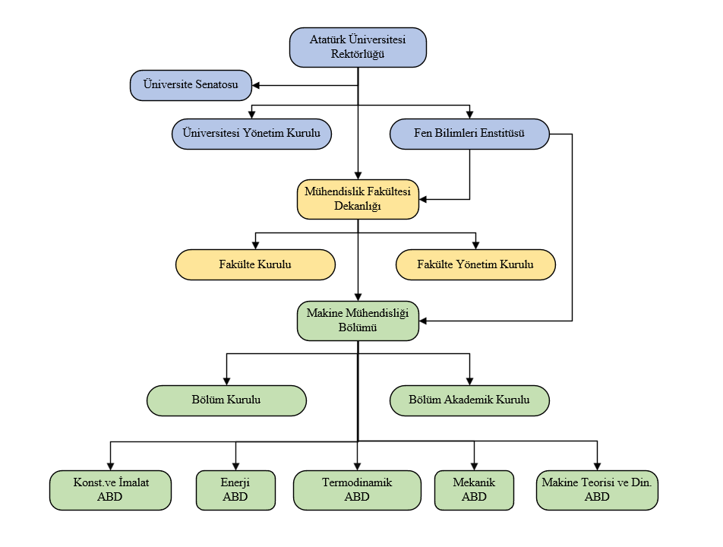

**Makine Mühendisliği Programı İçin Bölüm Yönetimi Arasındaki Görev Dağılımı**

|  |  |  |
| --- | --- | --- |
| **Bölüm Başkanı** | **Bölüm Başkan Yardımcısı** | **Bölüm Başkan Yardımcısı** |
| Fen Bilimleri (Ders Dağılımı)  Fen Bilimleri (Bilimsel Hazırlık)  Fen Bilimleri (Öğrenci Dağılımı)  Fen Bilimleri (Ders Açılması)  Lisans Ders Dağılımı  Araştırma Fonu Projeleri  Bölüm Web Sayfası  Bölüm Spor Faaliyetleri  ÇAP-YAP Koordinatörlüğü  Laboratuvarlar | MÜDEK Koordinatörlüğü  Program Koordinatörlüğü  Döner Sermaye ve Bilirkişilik  Danışmanlıklar  Araştırma Görevlileri  Ana Tasarım Dersleri  Bologna Temsilciliği  Mezuniyet İşlemleri | Eğitim Komisyonu  İntibak Komisyonu  Bitirme Projeleri  Makine Laboratuvarı Dersleri  FARABİ Programı Koordinatörlüğü  ERASMUS Programı Koordinatörlüğü  4 Yıllık Lisans Programı  Staj Komisyonu |